Herramientas en la Actividad Tutorial

Actividad 5
Fecha de Entrega: 16 de Noviembre de 2013

Instrucciones:
Elaborará un reporte final donde dé cuenta del proceso que se realizó en la tutoría.
Para ello tome en cuenta los elementos que se sugieren en el Recurso Didáctico y de Apoyo “Guía para el Reporte Final de Tutorías”.
El reporte debe ser lo más detallado posible, pues es la evidencia que queda de su proceso de formación en el Módulo tres del Diplomado en Tutorías.
Deberán entregar en una carpeta de argollas todas las evidencias que realizaron con el trabajo de tutorias de los alumnos y una impresión del reporte final.

El reporte Final lo voy a entregar ya que solo tengo 2 sesiones con la alumna, sin embargo a continuación detalle la actividad que tuve con la alumna este miercoles….

Reporte de actividad Tutorial:

En la segunda sesión tutorial con Adriana, estuvo muy padre...
Porque me entrego la actividad que le di en la sesión pasada y le pregunte como se habia sentido al relizar la actividad.
Las actividades que le dí fueron:
Autobiografía y el Horario de Actividades diarias de 7 am a las 24 hrs.
Adriana me platico que debido a la Autobiografía se dio cuenta o reafirmo que al Medicina no es lo que ella quiere estudiar, platicó que durante muchos años había decidido ser medico por la cuestión económica, pero nunca se vio como medico en hospital, atendiendo pacientes ó en urgencias ¡¡¡¡
en esta semana observo como sus compañeros al platicar el porqué habían decidido la carrera de Medicina ellos se veían en futuro en hospitales, operando, desarrollando sus actividades medicas, en cambio Adriana se sintió como una extraña al escuchar y pensar que ella jamás se visualizo así ¡
comentando como son sus papas me dijo que ella en su núcleo familiar se siente conforme y confortable... pero el hecho de que siempre expreso su deseo por ser medico la hace sentir confusa, ella nunca se vio en otra carrera, solo ganando dinero como doctora... sus padres al saber su decisión de ser medico la ayudaron a estudiar la prepa en el área medica, y es ahí cuando comenzaron sus dudas. Sin embargo terminó la prepa sin hablar con sus padres sobre sus dudas. Ahora para entrar a la carrera decidió hablar con ellos pero no la entendieron ya que ellos piensan que lo de ella es inseguridad debido a que la carrera le impide a Adriana salir con sus amigos con la frecuencia que lo hacia antes; pero ella externa que no es la parte de salir, la parte que no le checa es que no se siente feliz estudiando medicina ¡.
el apoyo que le di en esta platica fue, hacerle ver que habilidades y destrezas tiene, que dejara de preocuparse por el hecho de no querer medicina, que hay muchas alternativas y que esta a tiempo de observar esas alternativas. Sobre enfatice en el punto de que no se preocupe que se ocupe del tema. Platicamos sobre lo que es Adriana buena para... y como lo desarrolla, por lo que me platico que a ella le gusta mucho dibujar, hacer todo tipo de dibujo, arreglos, haciendo énfasis en que es buena para las manualidades y que además es buena comunicadora, que no tiene problema para comunicarse con las personas intuí que en lo que podría desarrollarse sería en Diseño Gráfico y Ciencias de la Comunicación, le entregue folletos de nuestra universidad donde existen esas carreras, le recomendé lo pensara, y que además no se sintiera presionada y sobre todo no se saliera de la carrera, no al menos todavía ya que debía tomar una desinficiona, le hice ver que tiene tiempo que este semestre en medicina le serviría como para darse cuenta que es lo que ella realmente desea, le sugerí que si en este semestre no sabía todavía que quiere entonces le siguiera en medicina, tomando el estudio como algo que hacer solamente, de esa manera no estaría presionada, probablemente se daría cuenta que medicina sí es lo que ella quiere.... o si no, podría cambiarse de carrera dentro de nuestra institución, ya que eso no es problema.
Quedamos en vernos el martes para llevarla a admisiones con Jessy a solicitarle le haga una evaluación de aptitudes de carrera, como apoyo a su decisión.
Me gusto sentirme útil, y darme cuenta que lo que he aprendido en este diplomado me sirve y que lo he entendido bien.
Anexo documentos escaneados de lo trabajado con la alumna:
Este documento se lo entregue a Adriana en la primera sesión, para que durante la semana lo trabajara y le pedí que en una hoja me escribiera su autobiografía.

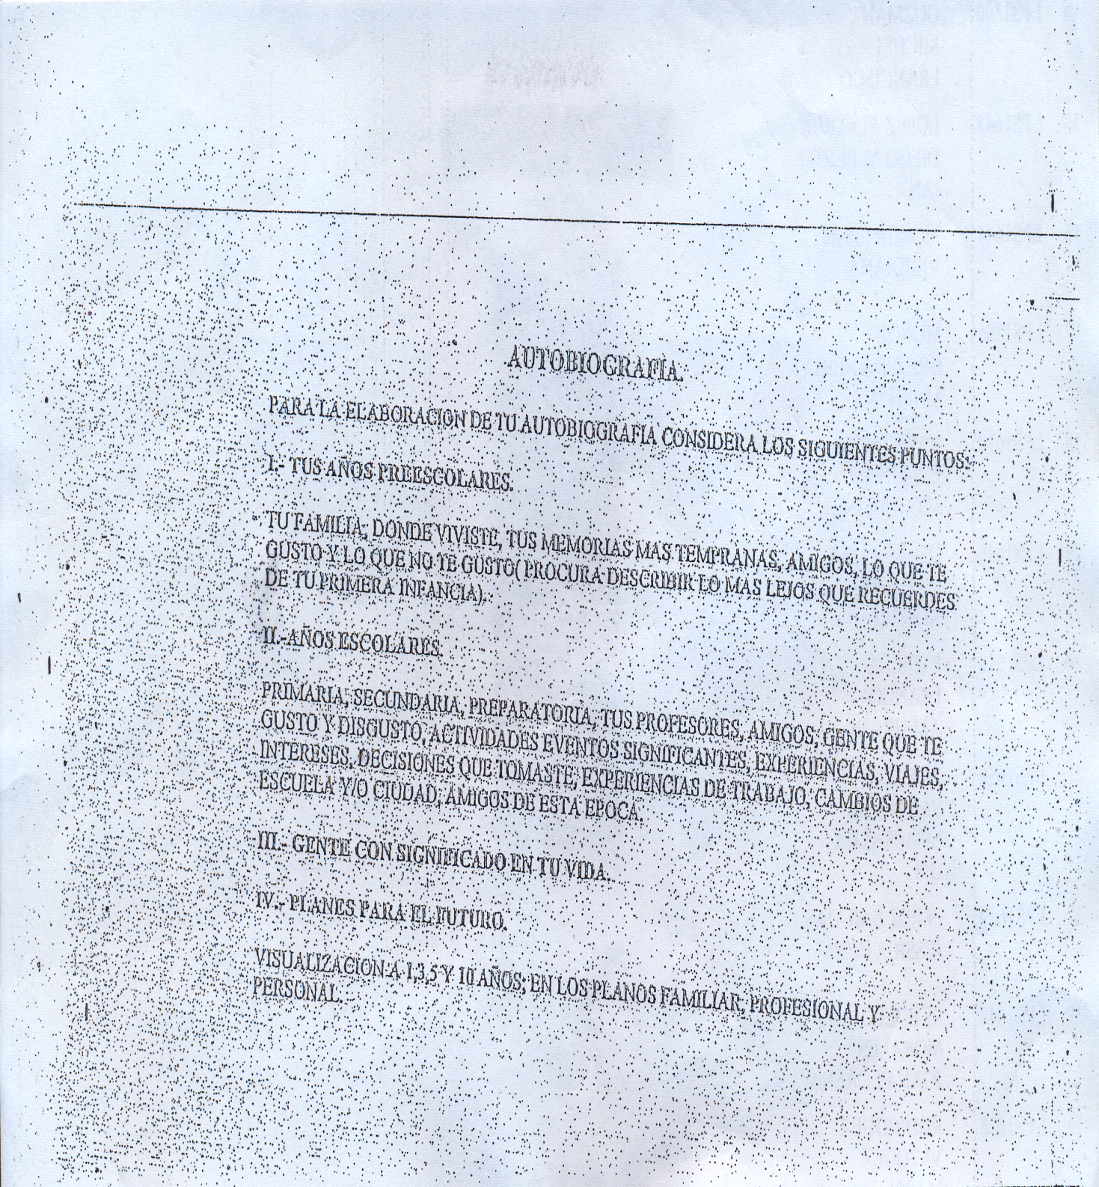

En este documento la alumna me describe su autobiografía, la hoja esta escrita por los 2 lados, solo escanee un lado a manera de comprobación de que la alumna cumplió con lo solicitado.
En este documento la alumna al escribir su vida familiar, social y académica se da cuenta que no está segura de ser Medico...

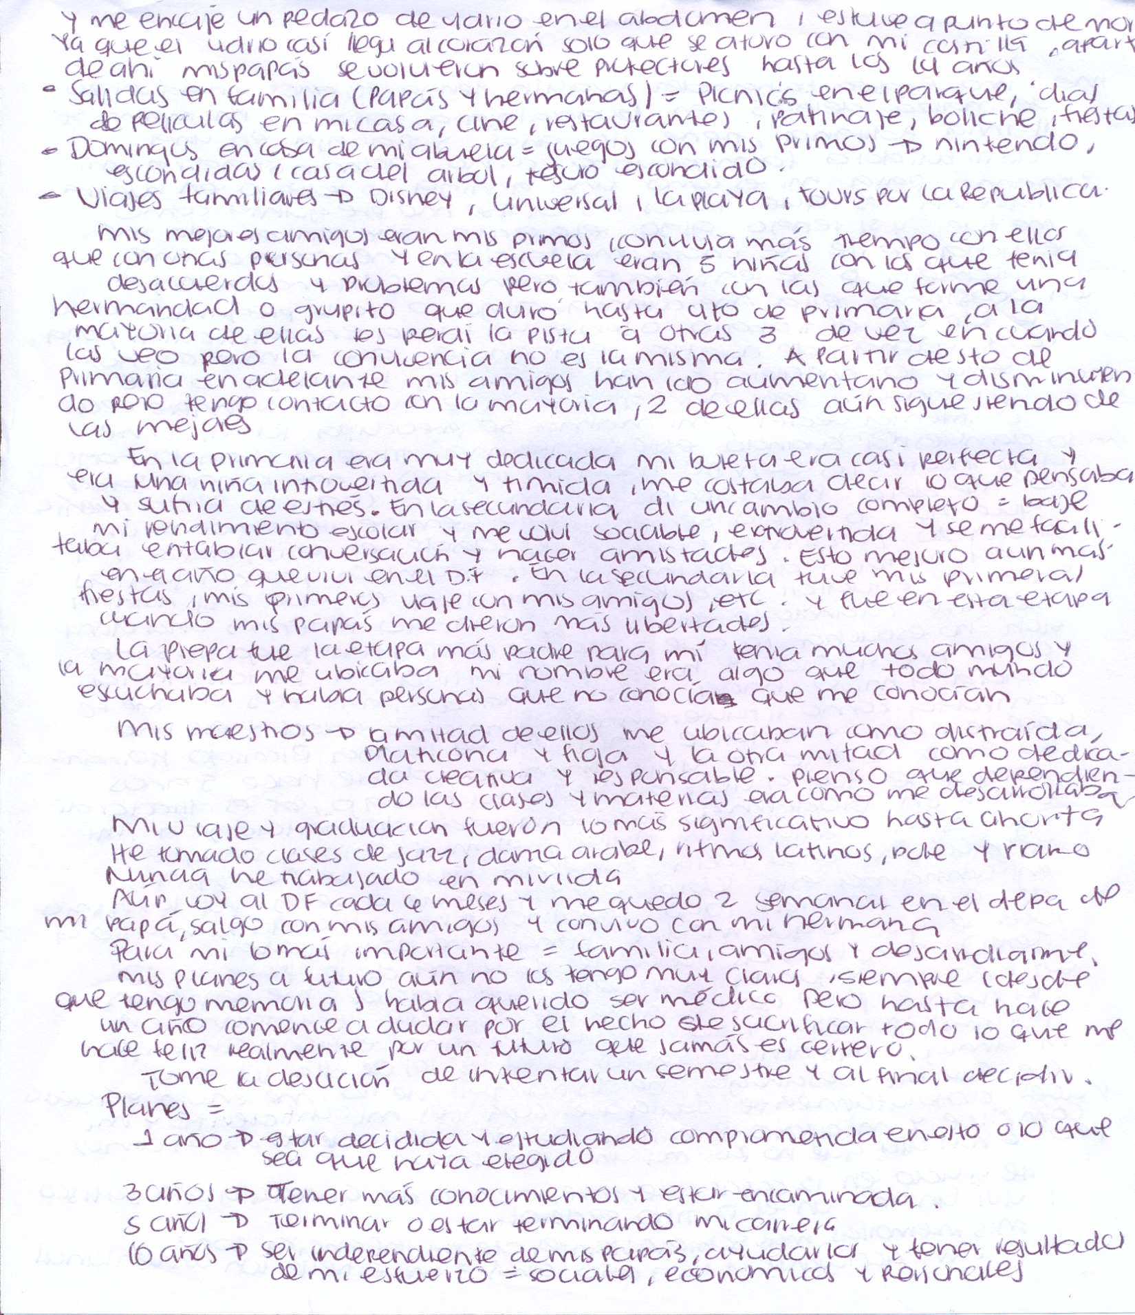

Este documento se lo entregue a la alumna para que lo llenara, de acuerdo a sus actividades que realiza en un día normal de su vida…
La intención fue saber sus tiempos de ocio, y que la alumna alcance a darse cuenta en que pierde el tiempo y como ella realiza sus actividades académicas.
Aquí precisamente ella se da cuenta que no es feliz estudiando Medicina y que ella no se proyecta a futuro atendiendo pacientes, trabajando en un hospital...

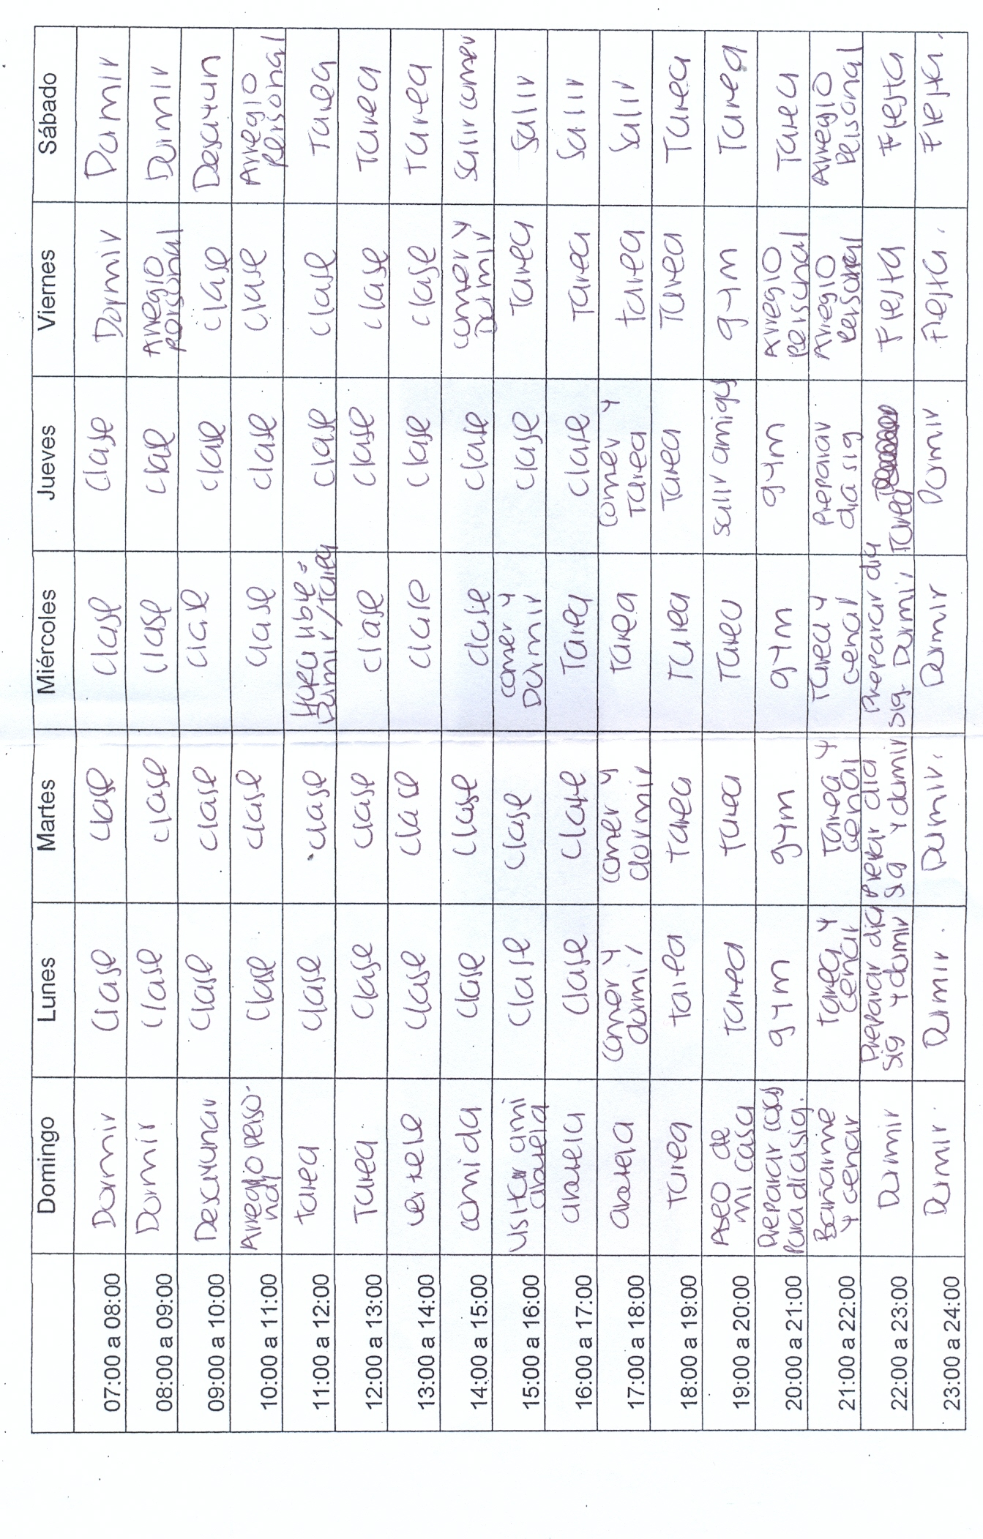

Este es el PIT 5, reporte de próxima actividad y sesión.
Quedamos de vernos en lunes, pero no recordé que el lunes no hay clases, así que la veré el martes 18, para acomparla a Admisiones y solicitar le practiquen un test de vocación, de esa manera se le dará herramientas para que ella decida en que carrera desea estar, ya le di dípticos informativos de las carreras de Ciencias de la Comunicación y de Diseño Grafico. Mi intención es ayudar a Adriana y como institucional que soy, dentro de esa ayuda hacer que se quede dentro de nuestra institución.

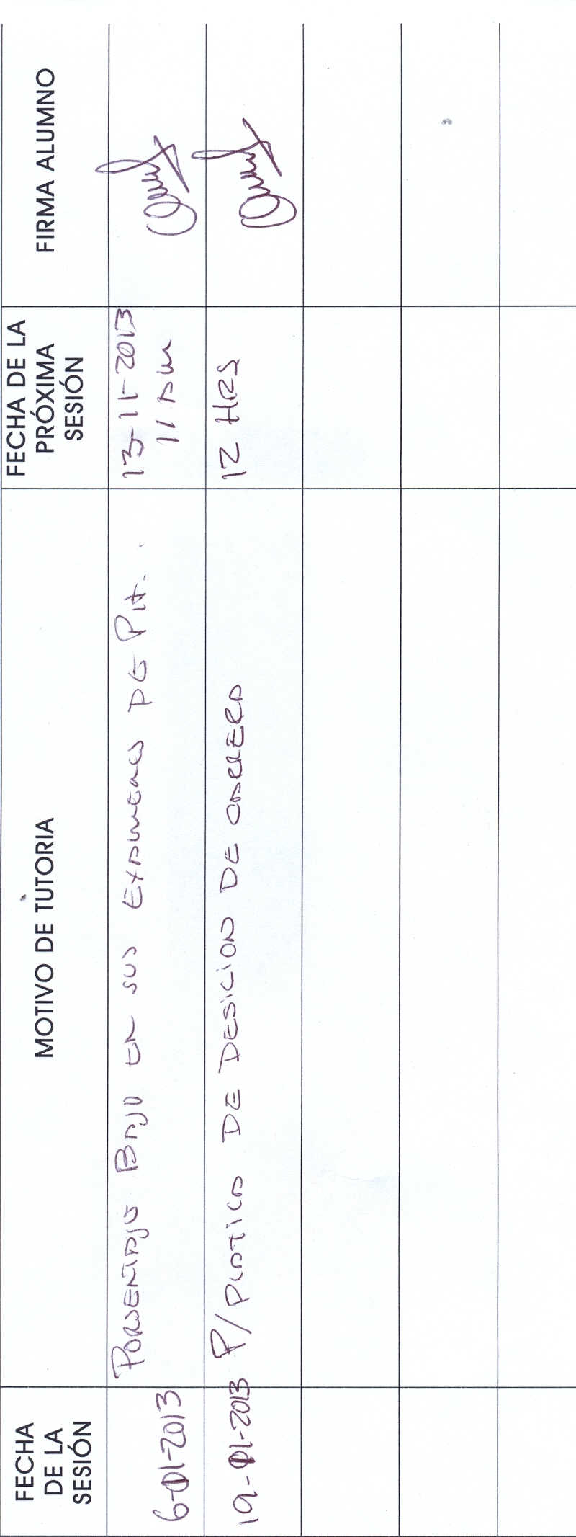

Le comento que me costó mucho trabajo escanear los documentos ya que tenemos un sistema en Lamar que es el libre office y hay problemas de compatibilidad con el escáner.
Lo bueno es que se logro, no como me hubiera gustado, ya que el documento esta escaneado como cortado, pero se ve lo importante.

Espero sus comentarios y recomendaciones Lic. José Luis ¡¡

Lilia Alatorre García
Asistente de Coordinaciones
LOD, LPS y LNU
Universidad Guadalajara Lamar

